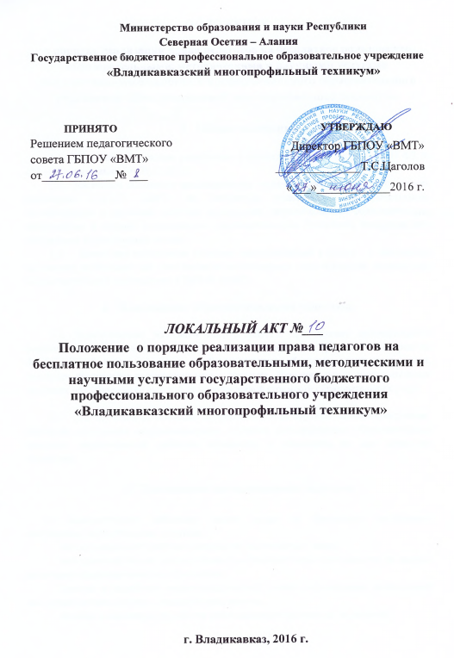

ПОЛОЖЕНИЕ
о порядке реализации права педагогов на бесплатное пользование образовательными, методическими и научными услугами государственного бюджетного профессионального образовательного учреждения «Владикавказский многопрофильный техникум»

- Общие положения

  - Настоящее положение разработано в соответствии с п.7 часть 3 ст. 47 ФЗ № 273 «Об образовании» от 29.12.2012г.
  - Настоящее положение регламентирует осуществление права педагогических работников ГБПОУ «ВМТ» на бесплатное пользование образовательными, методическими и научными услугами организации, осуществляющей образовательную деятельность, в порядке, установленном законодательством Российской Федерации или локальными нормативными актами;
  - Бесплатное пользование услугами, перечисленными в пункте 1.2. настоящего Положения необходимо для качественного осуществления педагогической, научной или исследовательской деятельности в ГБПОУ «ВМТ»
2. Пользование образовательными услугами.
2.1. Педагогические работники ГБПОУ «ВМТ», при условии положительного решения директора техникума и в случае наличия финансовых средств, имеют право на бесплатное обучение основным профессиональным образовательным программам, основным программам профессионального обучения, дополнительных образовательных программ или обучение со скидкой от установленной стоимости образовательных услуг.

2.2. Для обучения по основным профессиональным образовательным программам, основным программам профессионального обучения, дополнительных образовательных программ педагогический работник обращается с заявлением на имя директора техникума.

- Пользование методическими услугами.

3.1. Педагогические работники имеют право на бесплатное пользование следующими методическими услугами:
– использование методических разработок, имеющихся в техникуме;
– методический анализ результативности образовательной деятельности по данным различных измерений качества образования;
– помощь в разработке учебно-методической и иной документации, необходимой для осуществления профессиональной деятельности;
– помощь в освоении и разработке инновационных программ и технологий;
– участие в конференциях, проблемных и тематических семинарах, методических объединениях, творческих лабораториях, групповых и индивидуальных консультациях, педагогических чтениях, мастер-классах, методических выставках, других формах методической работы;
– получение методической помощи в осуществлении экспериментальной и инновационной деятельности.
3.2. Для получения методической помощи педагогический работник может обратиться к директору техникума, заместителям директора, зав. Методическим кабинетом.

